行驶证
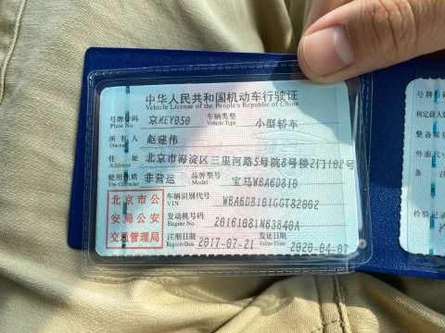 | 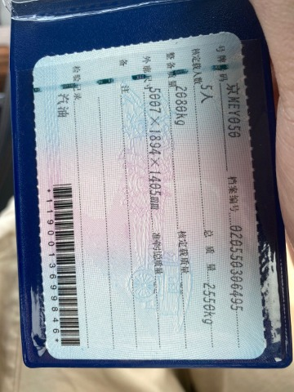
5bc945061aa77331a059189bd63f30f.jpg | 1f1bf0eb08142bab30216ca44578824.jpg

